回思明区升初中预约登记指南

第一步：登录i厦门
在浏览器输入http://www.ixm.gov.cn/进入i厦门官方网站首页，点击右上角登录，填写已注册的账号、密码、输入图行验证码点击登录按钮
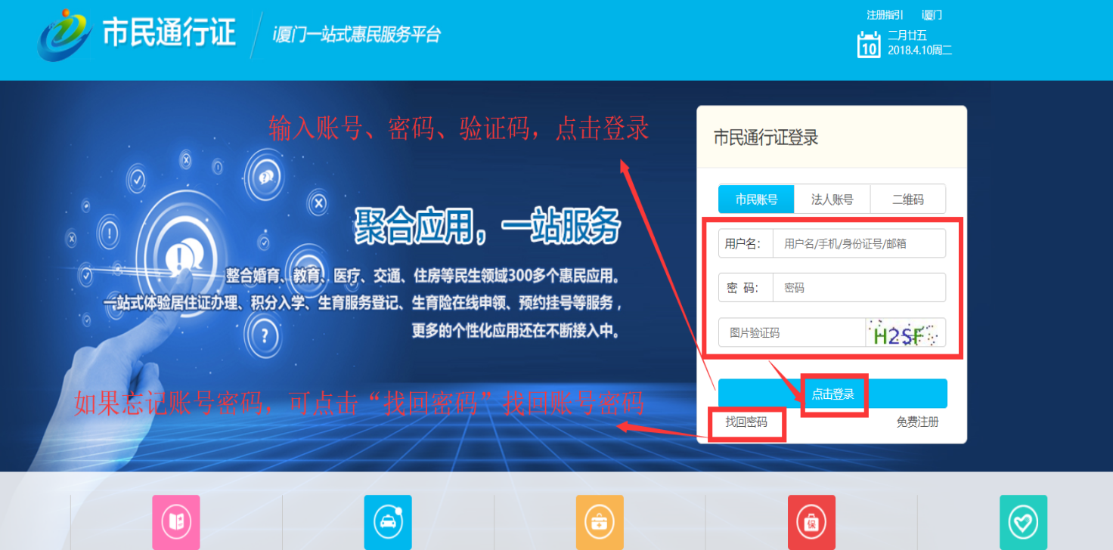
第二步：进入回思明区升初中系统
登录i厦门之后在首页搜索框下面找到“i教育”，然后点击“回思明区升初中”
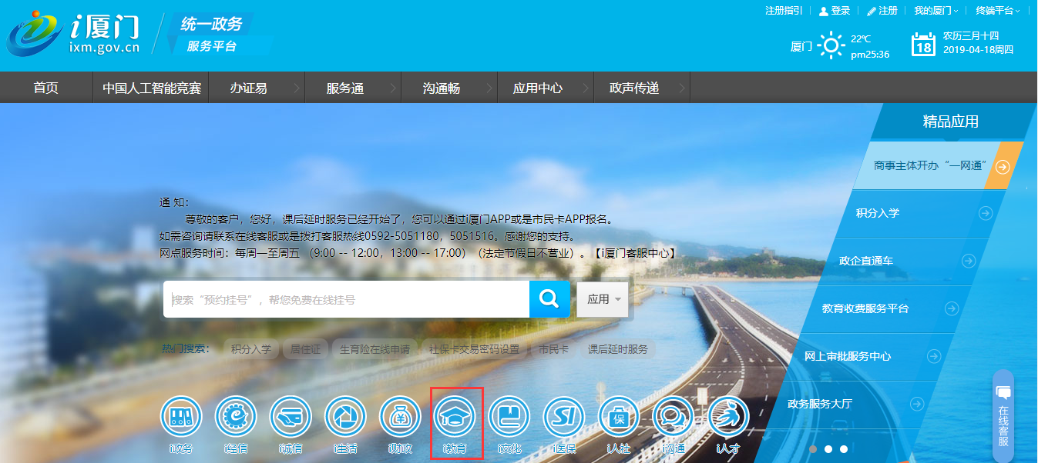
第三步：信息填写
1.选择户籍类型。点击“回思明区升初中”进入回户籍地升学申请信息填写界面，可以看到“本区户籍适龄儿童”“港澳适龄儿童”“台湾适龄儿童”“华侨、外籍适龄儿童”四类户籍类型。选择对应的户籍类型进入并填写相关信息
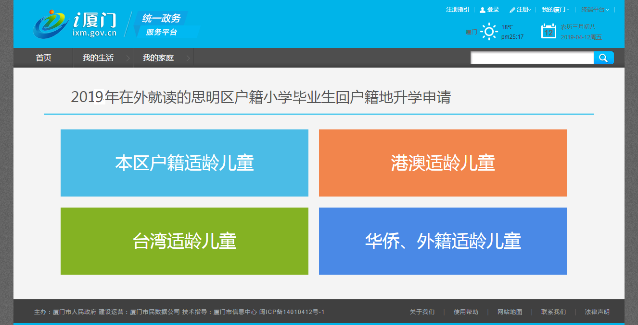
2.内容填写。主要填写学生基本信息、受教育情况、监护人信息、申请理由，最后可以选择预约时间。
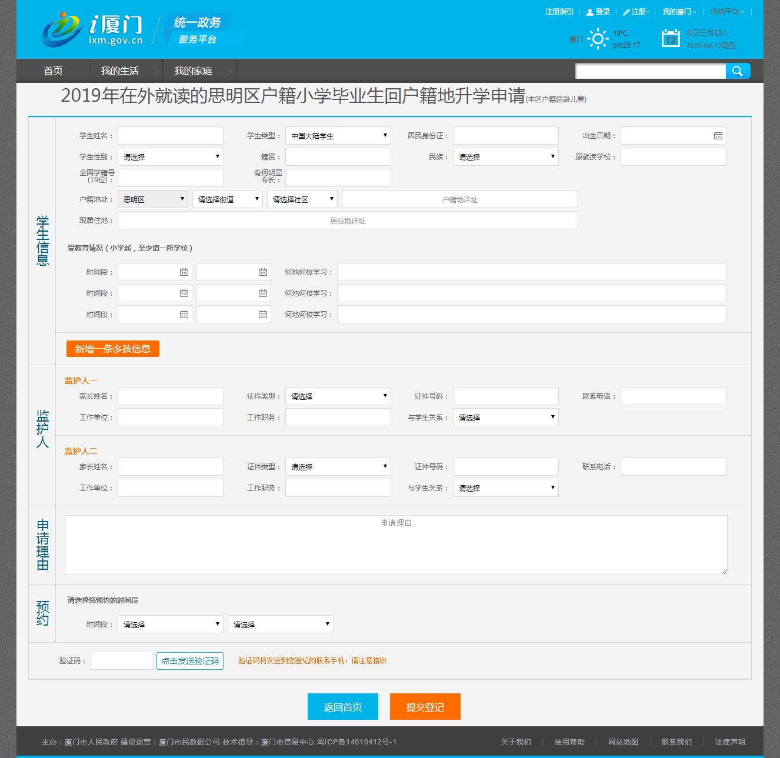
3.如果申请回户籍地的学生信息不止一个，可以点击“新增一条多孩信息”，添加一个学生的基本信息和受教育情况。特别提醒：华侨、外籍适龄儿童需要选择国籍

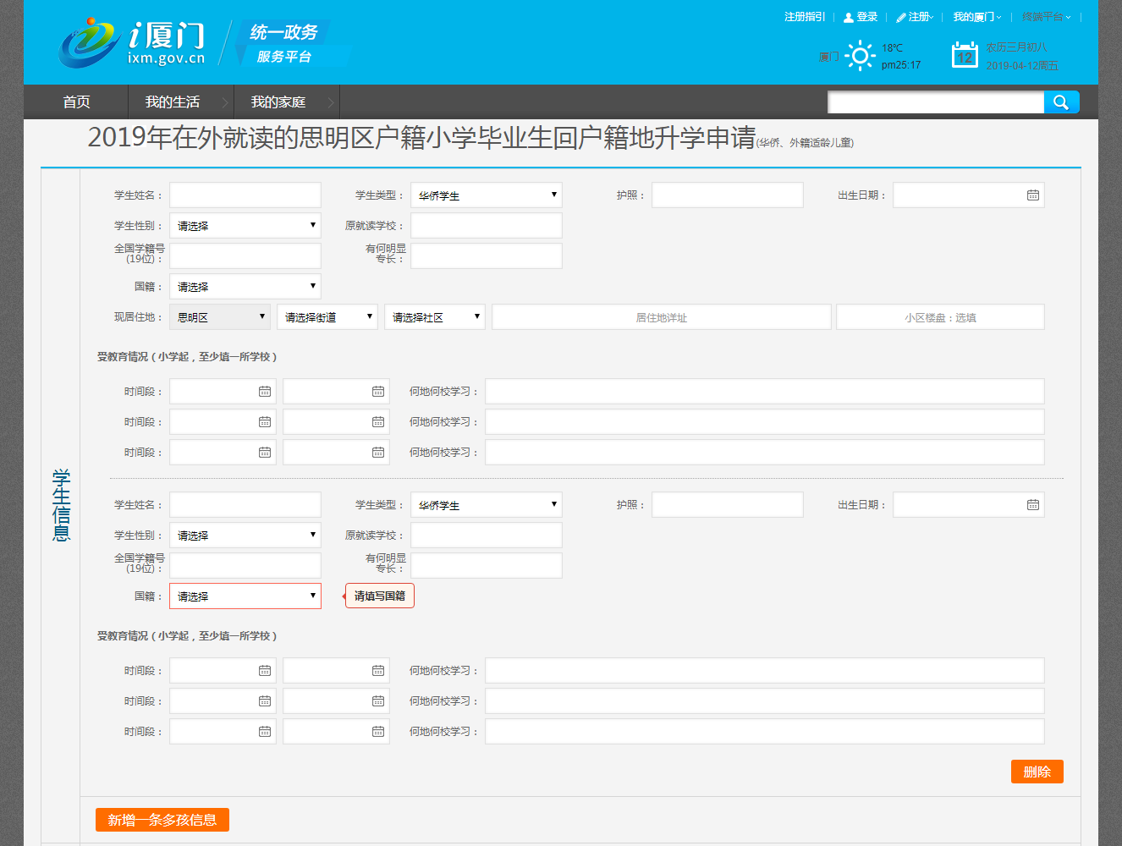
4.填写完信息之后可以提交报名信息，提交成功之后会显示预约成功的界面，请注意阅读文字内容和预约时间，不要错过。

- 常见问题：
1、家长想回户籍所在地参加小升初派位需要在哪里进行申请？
要办理回思明区升初中，首先需在i厦门网站上注册账号，注册账号的详细说明请查看《回思明区升初中—i厦门注册操作手册》。注意：注册时所录入的注册电话将作为思明区招生办与学生监护人的重要联系方式，需能接收短信并随时保持畅通。
2、回思明区升初中网上预约登记是什么时候？
回思明区升初中网上预约登记的开放时间为5月22日至5月29日，开放期间可登录i厦门首页 → i教育点击进入，进行回思明区升初中的网上预约登记，同时也可在i教育 → 回思明区升初中的界面中，查看《回思明区升初中预约登记指南》。
3、网上填写信息，需要注意哪些事项？
回思明区升初中预约登记时录入的所有信息，在现场报名时会导出做为学生的《初招报名表》。此表为学生的个人档案，将永久保存。因此请完整准确录入预约登记页面中的所有栏目！
4、家长怎样确认是否完成预约申请？
完成学生信息录入后，应选择预约时间，点击确认提交，完成回思明区升初中预约登记成功后，注册电话会收到预约成功的确认短信。
5、提交报名后发现信息填错了，怎么办？
若预约成功后，发现学生信息录入有误，需要修改的，可以重新登录修改后，重新预约时间，重新确认提交。
6、家长在网上预约登记成功之后还需要做什么？
按短信提示的预约时间，带上以下材料准时到思明区招生办现场报名。
1、《在外就读的思明区户籍小学毕业生回户籍地升学申请表》，可在预约登记界面下载并打印，也可在“思明教育网(http://www.smjy.net/)”下载或到思明区招生办领取空白表格手工自行填写。
2、申请学生的户口本原件及复印件（用A4纸复印户口本的第一页及学生本人页）。
3、申请学生现就读学校出具的在校学生证明。
4、符合条件的香港、澳门、台湾、华侨、境外学生，因实际需要要求回岛内升学的，除提供以上第1项和第3项材料外，还应填写《香港和澳门学生就读申请表》、《台湾学生就读申请表》或《华侨和外籍学生就学申请表》，并提供《就读申请表》中要求的所有材料。

